Las Tecnologías de la Información y la Comunicación en la atención a la diversidad: una investigación evaluativa

Rebeca Soler Costa
Facultad de Educación, Universidad de Zaragoza
rsoler@unizar.es
Resumen:
La legislación educativa vigente, Ley Orgánica 2/2006 de 3 de mayo de Educación, ha impulsado más recursos humanos y materiales para conceder a los alumnos con necesidad específica de apoyo educativo la atención que necesitan. Aunque no siempre es posible desarrollar en el aula actividades motivadoras que despierten su interés, sí que es cierto que la inclusión de las Tecnologías de la Información y la Comunicación favorece los procesos de enseñanza-aprendizaje.
Este artículo recoge los resultados de una investigación descriptiva realizada en un Instituto de Educación Secundaria de Zaragoza y desarrollada en el marco del proyecto “Funcionalidad de las Tecnologías de la Información y la Comunicación en los procesos de enseñanza-aprendizaje en la etapa de Educación Secundaria Obligatoria” -concedido en la Orden de 1 de marzo de 2011, de la Consejera del Departamento de Educación, Cultura y Deporte, del Gobierno de Aragón-. El objetivo central de esta investigación fue analizar y evaluar el grado de inclusión y funcionalidad de dichas tecnologías educativas en la atención a la diversidad (mejoras que estas tecnologías generan en el rendimiento académico de estos alumnos, grado de motivación, uso como reforzadores didácticos, etc.).
Palabras clave: TIC, atención a la diversidad, enseñanza individualizada, reforzador didáctico.

The Information and Communication Technologies in the attention to diversity: an evaluative research
Abstract:
The current educational legislation, Organic Act 2/2006 of 3rd May of Education, has prompted for more human and material resources to be given to students with specific needs, in order to provide them with the appropriate support and attention which they require. Although it is not always possible, the use of Information and Communication Technologies can help greatly in the teaching-learning processes as it motivates students and encourages them to maintain their attention and keep focused on task.
This article contains the results of a descriptive research carried out in a High School in Zaragoza and has been developed in the project "Functionality of the Information and Communication Technologies in the teaching-learning processes at the stage of compulsory Secondary Education" -granted in the Order of March 1st 2011, of the Counselor
of the Department of Education, Culture and Sport, by the Government of Aragón-. The main aim of this study was to analyse and assess the degree of inclusion and the functionality of such educational technologies in the attention to diversity (improvements that these technologies generate in these students' achievements, degree of motivation, use as teaching reinforcers, etc.).
Keywords: ICT, attention to diversity, individualized teaching, teaching reinforcers.

1. El nuevo escenario educativo: renovación curricular
La nueva realidad educativa está sufriendo constantes procesos de cambio. La globalización, la ideología política, los avances científicos, etc. fomentan el cambio social que indudablemente se traslada al ámbito de la educación. Las nuevas políticas gubernamentales determinan la implantación de aquellos aspectos que la ideología política dominante considera esenciales, siendo las TIC un área incuestionable en todos los niveles. Tal y como indica la Organización para la Cooperación y Desarrollo Económicos (OCDE), las políticas sobre las TIC han cambiado considerablemente, siendo prioritario que apoyen “[…] el crecimiento y el empleo, la productividad, la provisión de servicios públicos y privados, y lograr amplios objetivos socioeconómicos en las áreas del cuidado de la salud y la educación”.
Las diferentes políticas de la Unión Europea en relación a la implantación de las TIC entienden que se requieren nuevos diseños para una correcta implementación. Por otra parte, la Agencia Digital presentada por la Comisión Europea es otro ejemplo de política que apoya la implantación de las Tecnologías de la Información y la Comunicación (TIC). Uno de los siete pilares de la Estrategia Europa 2020, que establece los objetivos para el crecimiento de la Unión Europea, consiste en “explotar mejor el potencial de las tecnologías de la información y la comunicación (TIC) para favorecer la innovación, el crecimiento económico y el progreso”. Ello tiene sus consecuencias en el sistema educativo; no es sólo que éste no puede quedarse al margen de estos cambios, sino que tiende a desarrollarse en función de lo que caracteriza a la sociedad. En otras ocasiones, estos cambios vienen determinados por las nuevas exigencias que automáticamente derogan las que poco antes se consideraban imperantes. Por ello, los legisladores y los diferentes agentes que intervienen en los procesos educativos deben estar atentos a estos cambios ofreciendo la respuesta educativa más ajustada a las necesidades de la época en que vivimos.
Actualmente nuestra sociedad se caracteriza por ser una era digital, una sociedad de la información y el conocimiento que encuentra nuevas formas de difusión y nuevas formas de aprendizaje. Si el sistema tradicional de enseñanza-aprendizaje utilizaba métodos unidireccionales de comunicación en el aula, las TIC fomentan, a través del uso de metodologías activas, el aprendizaje social, colaborativo y participativo (Área, 2004). Aunque estos avances, estas nuevas líneas de innovación tienden a ser percibidas por algunos profesionales de la educación con cierto escepticismo, e incluso aceptando que puedan introducir algunos retrocesos, una sociedad progresista debe apoyarlas. Es cierto que tras la implantación de procesos de innovación, si éstos no tienen una continuidad, pueden generar decepción en docentes que apoyan el progreso educativo. Por otra parte, al igual que sucede en otros ámbitos, el de la educación también sufre “modas” que con el paso del tiempo se materializan dejando su huella. Como señalaba Sarramona (2004), el movimiento del activismo pedagógico se ha impuesto de forma irreversible en la práctica escolar.
Las TIC han supuesto una apuesta fuerte a través de su implantación en la actual legislación educativa (Ley Orgánica 2/2006, de 3 de mayo, de Educación) como movimiento de renovación curricular. No sólo constituyen un proceso de innovación en España, sino también a nivel internacional; diversos son los países que han introducido estas tecnologías educativas en las diferentes etapas de escolarización (educación formal) e incluso en la no formal. En Reino Unido (2010), sirva como ejemplo, se realiza una investigación con la finalidad de observar patrones de comportamiento, actitudes, etc. en el uso de las TIC en los centros escolares. El estudio muestra cómo la denominada “generación Google” satisface sus necesidades de información con Internet. Si bien este hecho es interesante porque permite analizar la brecha digital intergeneracional, a su vez posibilita que los docentes detecten nuevas necesidades de formación en el profesorado, desarrollo de habilidades, formas de expresar sentimientos, desarrollo de capacidades multitarea (propias del aprendizaje con TIC), etc.
Las prácticas con TIC en el ámbito de la educación favorecen el aprendizaje (Vivancos, 2008; De Pablos, Área, Valverde y Correa, 2010). Las investigaciones que actualmente se están desarrollando en diferentes países europeos permiten contrastar la evolución que ha supuesto la implantación de las TIC, fruto de esta convergencia tecnológica, política, educativa, económica y social en el ámbito educativo, siendo el objetivo prioritario que el alumno desarrolle capacidades y habilidades que le permitan seleccionar críticamente información de diferentes fuentes, realizar búsquedas selectivas, procesar, decodificar y transmitir información, compartir datos, etc. Evidentemente, ello conduce a una creciente democratización en todos los ámbitos profesionales que nos adentra en la sociedad de la información y el conocimiento. De hecho, algunos autores asemejan este proceso de evolución digital al que en su momento supuso la creación de la imprenta o la máquina de vapor (Vivancos, 2008).
Dado que la inclusión de estas tecnologías educativas en las etapas de escolarización obligatoria (Educación Primaria y Secundaria) debe fomentar estos aspectos, también tiene que ofrecer a los alumnos conocimientos conceptuales, instrumentales y actitudinales que les permitan desarrollarse en la sociedad actual, haciendo un uso ético, crítico y responsable de las mismas. El Consejo de la Unión Europea (2010) considera que las TIC desempeñan un rol fundamental en la mejora de la competitividad, en el avance en el desarrollo científico y tecnológico, en la modernización de determinados ámbitos (entre los que se encuentra el educativo), así como en la superación de retos sociales y mejora de la calidad de vida. Por ello, cuando estos recursos se aplican al sistema educativo se conciben como herramientas que posibilitan que el alumno aprenda a partir de la transformación de la información en conocimiento. En palabras de Marqués y Ruiz (2003: 1): “proporcionan infraestructuras e instrumentos para las actividades que requieran información, proceso de datos, control y comunicación entre personas”.
La alfabetización digital que impera en el sistema educativo es necesaria si queremos que los futuros profesionales tengan la formación necesaria para desenvolverse en los diferentes sectores profesionales. Ello implica partir de una concepción de estas tecnologías que apoye los procesos de enseñanza-aprendizaje, permitiendo una respuesta individualizada a las necesidades de todos y cada uno de los alumnos, logrando que los procesos didácticos sean de calidad. Qué duda cabe que esto supone un cambio tanto metodológico, en el entorno virtual de enseñanza-aprendizaje hacia un modelo más flexible. El Informe de la Comisión al Consejo y al Parlamento Europeo, de 27 de enero de 2000 “Concebir la educación del futuro - Promover la innovación con las nuevas tecnologías”, insiste en la necesidad de introducir nuevos métodos para la introducción y uso de las TIC en el aula con el objetivo de que mejoren el aprendizaje del alumno, su motivación y su actitud: “[…] convendría disponer de metodologías que permitan estudiar científicamente el vínculo entre la inversión en las TIC y los resultados escolares”.
El cambio necesario que se está produciendo, pero que debe definirse mucho más en cuanto a la concepción de las TIC, no implica romper con la enseñanza tradicional, sino enfocar los procesos didácticos en un escenario educativo mucho más enriquecedor que potencie la curiosidad y el descubrimiento en el alumno, a la vez que la interacción y el aprendizaje colaborativo. Para ello, el rol del docente “debería evolucionar de forma significativa y sería conveniente desarrollar sus competencias, concretamente a través de la utilización regular de la herramienta informática, el trabajo en equipo y los intercambios de información entre colegas” (Ibid.). Por tanto, esta nueva era de la información y el conocimiento nos obliga a cambiar la educación desde las primeras etapas para lograr así una formación integral del alumno.

  - Las TIC en la atención a la diversidad
Los cambios que se han generado en el ámbito de la Educación deben permitir atender a la diversidad del alumnado. Si bien esta era digital se caracteriza por una difusión de las TIC, también lo hace por un alumnado cada vez más diverso y heterogéneo. El ámbito de la Educación Especial también ha experimentado estos cambios en los que estas tecnologías educativas ofrecen nuevas posibilidades para alumnos que requieren una respuesta educativa diferente a la ordinaria. Aunque, como indica Gallego (2000), cada perspectiva curricular determina la teoría y la práctica en los procesos didácticos, existen diferentes métodos pedagógicos y cada uno de ellos tiene una concepción de las TIC. Básicamente, se diferencian tres perspectivas curriculares en el uso de las TIC. La técnica, que considera que estas tecnologías educativas presentan información, caracterizando la función del docente como un usuario y la del alumno como un receptor, es decir, en los que se hace un uso instruccional de las TIC con el objetivo de motivar al alumno. La perspectiva práctica, que entiende que las TIC son canales que reconstruyen los procesos didácticos, siendo el alumno un investigador que hace un uso educativo de las mismas. Y, por último, la crítica, en la que estas tecnologías educativas son herramientas que permiten un análisis de los datos, una reflexión y transformación de la información, esto es, un uso crítico (Ibid.: 36-37).
Al margen del modelo o perspectiva curricular que seleccionemos, y que condicionará nuestra práctica docente, la necesidad de responder a la diversidad del alumno es evidente. La nueva realidad educativa requiere nuevos objetivos, nuevas destrezas, capacidades y competencias generales orientadas principalmente hacia el desarrollo personal y social de los alumnos a través de los procesos de enseñanza-aprendizaje, además de reseñar las materias que se han de enseñar y las didácticas correspondientes, así como la relación interdisciplinar entre ellas. Para lograr este objetivo con los Alumnos con Necesidad Específica de Apoyo Educativo (ACNEAE) es imprescindible conocer y aplicar en las aulas las TIC de forma que podamos abordar con eficacia situaciones de aprendizaje en la atención a la diversidad, máxime teniendo en consideración la marcada multiculturalidad del tejido social que caracteriza nuestra sociedad.
Lo que sí es imprescindible en la consecución del objetivo propuesto es adquirir y poner en práctica estrategias que nos permitan atender a las necesidades de nuestro alumnado. Utilizar estrategias es tan sencillo como ordenar elementos personales, interpersonales, de contenido y ponerlos en práctica. De esta forma, desencadenan una actividad en el grupo de alumnos y en cada uno de ellos en particular. En otras palabras, una estrategia educativa es “un plan para lograr los objetivos de aprendizaje, e implica métodos, medios y técnicas a través de los cuales se asegura que el alumno logrará realmente sus objetivos y que la estrategia elegida determinará de alguna forma el conjunto de objetivos a conseguir y, en general, toda la práctica educativa” (Salinas, 2004: 472).
En este contexto tecnológico y de atención a la diversidad del alumnado la metodología seleccionada para desarrollar los procesos didácticos tiene que favorecer que el alumno perciba el desarrollo del proceso de aprendizaje como un esqueleto integral del que las TIC forman parte. A ello debe sumarse la puesta en práctica de principios pedagógicos dinámicos que minimicen el rol pasivo del alumno en pro de un papel activo. Este tipo de tecnologías supone una participación activa del alumno en los procesos didácticos de forma que el aprendizaje se produzca de forma mucho más individualizada y adapta a sus necesidades; se precisa, pues, un modelo didáctico más flexible.

- Una investigación de naturaleza descriptiva
En la Comunidad Autónoma de Aragón, la Administración Educativa ha dotado a los Colegios de Educación Infantil y Primaria (CEIP) y a los Institutos de Educación Secundaria (IES), a través de la implantación del programa nacional “Escuela 2.0”, de Pizarras Digitales Interactivas (PDI). Si bien constituye un intento de abordar las TIC con nuevas herramientas que motiven al alumno y permitan un aprendizaje más individualizado y ajustado a sus necesidades, no sólo se precisa software para desarrollar los procesos de innovación. Una parte importante es ofrecer al docente la formación necesaria para que pueda hacer un uso didáctico adecuado de estas tecnologías en el aula. Es cierto que se han promovido cursos para la formación del profesorado en el uso e integración de estas tecnologías. Pero un aspecto interesante es analizar cómo estas tecnologías, tras la implantación de un proceso de innovación, mejoran los procesos de aprendizaje en el alumno.
Con el objetivo de analizar y evaluar la funcionalidad de las TIC en la atención a la diversidad, en alumnos ACNEAE, este artículo muestra los resultados de una investigación realizada con un diseño de estudio caso (Marcelo y Parrilla, 1991; Yin, 1994; Stake, 1998) y desarrollada a través de una metodología que integra una dimensión cuantitativa con otra cualitativa y que tiene siempre una finalidad estrictamente descriptiva (Cohen y Manion, 1990). Las técnicas de recogida de datos fueron el cuestionario (Cohen y Manion, 1990) y el grupo de discusión (Krueger, 1991 y Suárez, 2005). El conjunto de los alumnos que participaron en la investigación fueron alumnos ACNEAE de los cuatro cursos de la ESO que, en diferentes momentos, acuden al aula de apoyo del Departamento de Orientación (un total de 84 alumnos).
Dado que estos alumnos requieren una atención educativa específica, se considera que este recurso puede ser de gran utilidad como elemento motivador, facilitador y reforzador de los procesos de enseñanza-aprendizaje (Soler, 2007). Por ello, el objetivo básico de la investigación fue analizar y evaluar el grado de implantación y funcionalidad de estas tecnologías en el alumnado ACNEAE de los cursos mencionados de la ESO para valorar la viabilidad didáctica, las posibilidades que ofrecen, la motivación y mejora en el aprendizaje en el marco que establecen las directrices educativas. Siempre que se introducen procesos de innovación es necesario realizar una evaluación que permita conocer las mejoras que se han introducido; de otra forma, no se puede afirmar que se ha implantado un proceso de innovación. El objetivo central se desarrolló en los siguientes objetivos conducentes al mismo: a) identificar la utilización real de las TIC en los procesos de enseñanza-aprendizaje como respuesta a la atención a la diversidad; b) analizar el alcance de las TIC como herramienta didáctica al servicio de la atención a la diversidad; c) valorar la contribución de las TIC a la atención a la diversidad estableciendo sus puntos fuertes y débiles; d) sentar bases para la elaboración de propuestas didácticas tendentes a integrar las TIC en los procesos didácticos de tal modo que éstos respondan a la atención a la diversidad.
La investigación se realizó a partir de la concesión del proyecto “Funcionalidad de las Tecnologías de la Información y la Comunicación en los procesos de enseñanza-aprendizaje en la etapa de Educación Secundaria Obligatoria” -Orden de 1 de marzo de 2011, de la Consejera del Departamento de Educación, Cultura y Deporte, del Gobierno de Aragón- y se desarrolló en un IES de la ciudad de Zaragoza.

- Resultados
En relación a los cuestionarios, en esta investigación de naturaleza descriptiva han participado un 45% de alumnos varones y un 55% mujeres. El curso en el que más alumnos ACNEAE había fue en 1º de la ESO, con un porcentaje del 64,41%.
Considerando la asiduidad en el uso de las TIC en el aula, un 47,54% de los alumnos afirman que las utilizan frecuentemente. Si bien un 76,67% tienen ordenador en casa, un 16,67% lo tienden a utilizar para hacer ejercicios, un 73,33% para hacer deberes, un 56,67% para jugar, un 68,33% para chatear y un 61,67% para consultar el correo electrónico:

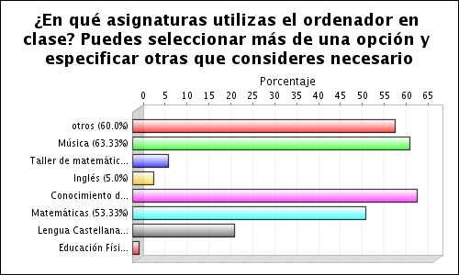

En cuanto a los usos y formas de utilizar las TIC en el aula, un 26,67% de los alumnos afirma utilizar las TIC de forma individual en el instituto. Frente al agrupamiento homogéneo o heterogéneo de alumnos, éstos prefieren trabajar de forma individual dado que les permite resolver ejercicios y consultar información según su propio ritmo de aprendizaje:

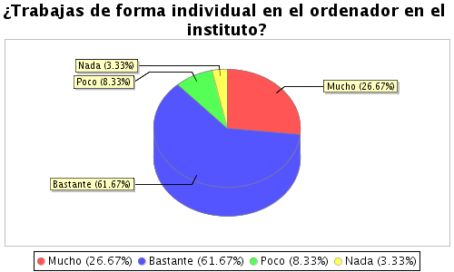

Un 50% considera que estas tecnologías educativas les ayudan a resolver ejercicios, mientras que un 20% percibe que la utilización de las TIC tiene un carácter lineal, no fomentando ni la participación ni la interacción virtual entre ellos para la resolución de ejercicios (entienden que las TIC pueden tener otros usos que no se incorporan el aula: foros, etc.).
Un alto porcentaje de alumnos (65%) afirma que la asignatura en la que más uso hacen de las TIC es en Conocimiento del Medio (Ciencias), siendo Matemáticas la asignatura en la que también utilizan estas tecnologías con frecuencia (53,33%):

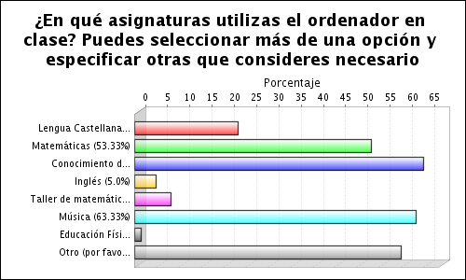

Los usos de las TIC se encuentran distribuidos entre escucha de vídeos y diferentes tipos de audio y realización de actividades, donde cabe destacar que un 94,92% de los alumnos utiliza las TIC para hacer ejercicios en los que tienen que completar datos, un 64,11% para acceder a información y resolver tareas y un 38,98% para elaborar presentaciones en powerpoint:

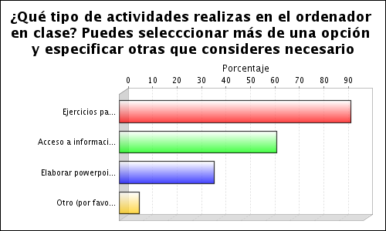

Aunque muestran preferencias a la hora de utilizar el ordenador, sigue siendo la individualidad la opción que predomina porque afirman les permite aprender a su ritmo, consultar sus dudas, bien en internet, bien en otras fuentes o preguntar al profesor:

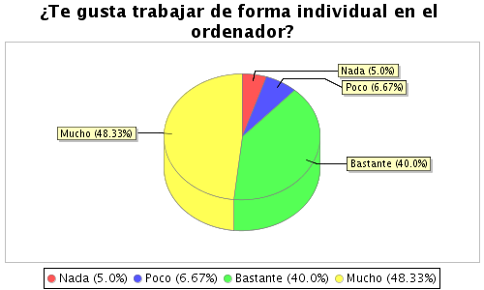

Cuando no saben resolver una actividad en la PDI un 44,26% pregunta al profesor. A tan sólo un 40,98% les gustan las actividades que realizan en la PDI, mientras que un 59,02% prefieren utilizar el tablet pc porque les permite adaptar los contenidos a sus necesidades.
Un 14,75% considera que utilizan el ordenador fundamentalmente para escuchar canciones, mientras que un 47,54% afirman que aprenden más y mejor cuando lo hacen utilizando la PDI o el ordenador. Un 46,67% entiende que las actividades que hacen en el ordenador son más breves y más motivadoras que las del libro de texto y que ello les atrae más, afirmando que también son más fáciles de resolver (40,98%). Por último, un 58,33% afirma que las actividades que hacen en el ordenador les permiten aprender cosas nuevas.
Por otra parte, en cuanto a los cuestionarios realizados por los profesores que intervienen con los alumnos ACNEAE, un 70% son mayores de 45 años, un 10% tienen entre 30 y 35 años y un 20% entre 35 y 45. De esta muestra, un 70% consideran que las TIC son un recurso que refuerza los procesos de enseñanza-aprendizaje (mientras que un 25% consideran que lo hace poco y un 5% mucho), que cuando se introducen en el aula de forma adecuada, pueden reforzar aquéllos contenidos que previamente se han trabajado en el aula. Por otra parte, un 78,95% considera que estas tecnologías fomentan la lectura porque permiten a los alumnos acceder a información que tienen que seleccionar, descartar o continuar buscando y ello implica que leen lo que la pantalla muestra aunque el nivel de atención no sea siempre el deseado:
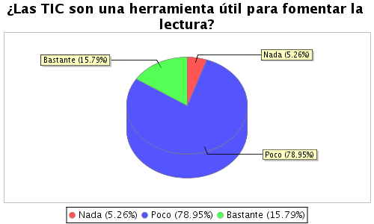

Y un 55% entiende que las TIC favorecen el razonamiento lógico, las fórmulas para trabajar determinado tipo de información, dado que existen multitud de programas. En este sentido, el alumno procede adecuadamente en la resolución de problemas, de forma lógica y racional. Por otra parte, los programas que más utilizan en el aula con la PDI son documentos Word en los que proyectan contenidos, powerpoints y vídeos de youtube:

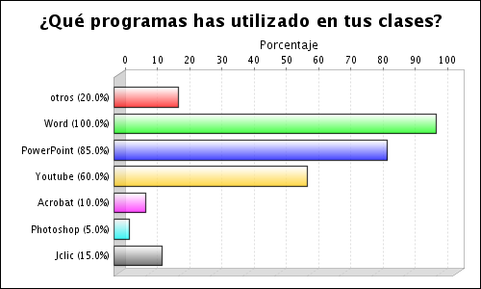

Dedican a las TIC un tiempo a lo largo de la distribución de horas semanales, no en todas las asignaturas, pero sí hacen una utilización continua de estas tecnologías para ayudar al alumno a que aprenda a utilizarlas correctamente e intente sacar provecho de la información y ventajas que les pueden proporcionar:

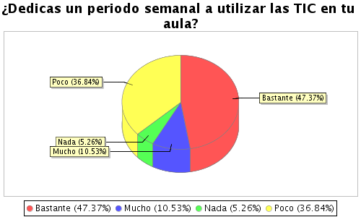

En cambio, consideran que, a pesar de los cambios que supone la introducción de las TIC, no mejoran el rendimiento del alumno; éste accede a muchos recursos atractivos pero no siempre aprenden mejor, sino de forma distinta, muchas veces sin interiorizar aquello que están practicando:
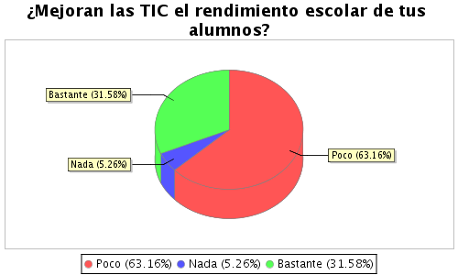

Bien es cierto que la mayoría afirman que no tienen una formación suficiente para utilizar estas tecnologías en el aula y consideran que si el centro dispusiera de un técnico que les apoyara en el aula, harían un uso más continuo de ellas e introducirían nuevos programas atractivos para fomentar el aprendizaje en el alumno:

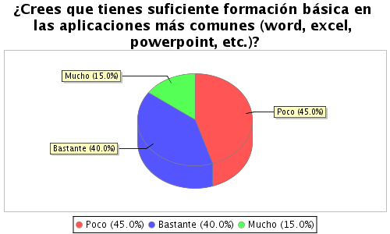
Por ello, consideran necesario recibir más formación en el uso didáctico de las TIC. Han participado en varios cursos de formación que el Centro de Profesores y Recursos (CPR) de la zona ha hecho en el IES, pero aún así entienden que no son suficientes para utilizarlas en el aula de forma autónoma y con el objetivo de aplicarlas a la educación, a los objetivos y contenidos que están trabajando:
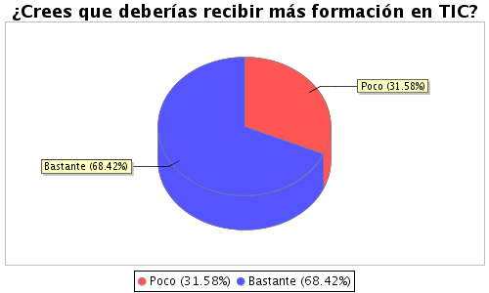

Las actitudes de los diferentes especialistas que participaron en la investigación hacia las TIC como herramientas de apoyo a los procesos didácticos fueron abiertas en términos generales, aunque un alto porcentaje considera que condicionan la enseñanza y el aprendizaje del alumno:
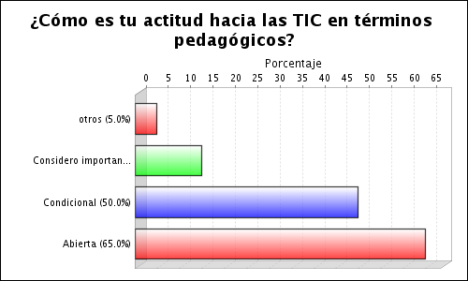

Hasta aquí se han analizado los datos estrictamente cuantitativos obtenidos mediante la técnica del cuestionario. Para complementarlos, como ya he adelantado, se han utilizado datos cualitativos a través de la técnica del grupo de discusión, aplicada con dos grupos diferenciados (uno de ellos formado por seis alumnos ACNEAE y el otro por seis profesores que imparten docencia a estos alumnos). Los contenidos que emergieron en estos grupos de discusión se estructuraron utilizando el DAFO como herramienta de análisis. Cabe destacar en cuanto a las debilidades que los alumnos ACNEAE perciben el ordenador como un juego en el aula. Si bien entienden que les sirve de refuerzo didáctico porque trabajan actividades preferentemente de forma individual y las consideran similares a las que el profesor les explica en la clase de apoyo, todavía lo asocian a algo lúdico frente a la consideración de las TIC como reforzadores didácticos. En este sentido, su motivación aumenta porque se debe a una cuestión visual en la presentación de contenidos. Es más atractiva la pantalla del ordenador que el libro de texto.
Una de las amenazas detectadas es que el profesorado se siente débil ante la introducción de las TIC, en especial, de la PDI en el aula. La mayor parte de los participantes afirma que utilizarían más a menudo la PDI si tuvieran en el aula a un técnico porque insisten en que tienen que explicar los contenidos de diferentes formas y que muchas veces la PDI no se adecúa a esas necesidades. En cambio, afirman que si se tratara de un curso normalizado sería más eficaz porque lo seguiría todo el grupo-clase.
En cuanto a las fortalezas es interesante la consideración de que las TIC permiten un ritmo adaptado a las necesidades del alumno. En este aspecto, tanto el DAFO realizado a profesores como a alumnos coincide. El profesorado entiende que la explicación en grupos muy reducidos de alumnos ACNEAE con la PDI permite ajustar la explicación de contenidos al ritmo de aprendizaje del alumno, ritmo que posteriormente a la hora de realizar actividades se ve más adaptado dado que trabajan con tablets pc.
Por último, las oportunidades de la PDI frente al cuaderno o libro de texto residen en que el enfoque interdisciplinar que estas tecnologías ofrecen permite trabajar simultáneamente más de una competencia. Dado que se deben integrar en los procesos didácticos las ocho competencias básicas, consideran que tanto la PDI como el tablet permiten simultanear la adquisición de varias competencias de forma mucho más eficaz que el material en soporte papel.

Conclusiones
Los datos cuantitativos y cualitativos obtenidos permiten afirmar que la inclusión de las TIC en el sistema educativo se ha producido en cuanto al software, la tecnología, pero para afirmar que realmente son recursos funcionales que se utilizan en las diferentes asignaturas como apoyo en los procesos de enseñanza-aprendizaje queda mucho por hacer. Si bien el profesorado todavía se siente débil en el sentido en que prefieren la presencia física de un técnico que les ayude a utilizar la PDI, los alumnos en cambio muestran una actitud diferente hacia estas tecnologías, afirmando que las llevan utilizando mucho tiempo, tanto en el aula como en casa.
El hecho de que el ordenador tienda a ser percibido por los alumnos como algo lúdico, como un juego que les entretiene en las clases, no debe ser interpretado como algo negativo. Pero, por supuesto, a ello hay que sumar que el elemento motivador que ofrece la PDI y las TIC en general (dato obtenido a través de los cuestionarios y grupos de discusión), debe explotarse didácticamente para obtener el máximo rendimiento del alumno. No se trata sólo de aumentar su motivación, que lo hace, sino de reforzar los procesos de aprendizaje con el uso de nuevos entornos virtuales. Por otra parte, el uso de las TIC permite trabajar simultáneamente diferentes contenidos, conferirles un enfoque interdisciplinar y ello contribuye en la inclusión de las competencias básicas (aspecto que también incorpora la actual legislación). Por tanto, estas tecnologías, si se utilizan e integran en los procesos didácticos adecuadamente, fomentan la interdisciplinariedad, que el alumno aprenda a aprender y, en consecuencia, el aprendizaje a lo largo de la vida (lifelong learning). A ello hay que sumarle que el uso de estos recursos permite un ritmo individualizado de aprendizaje. Especialmente con los alumnos de atención a la diversidad este aspecto es muy importante, si bien también lo es en grupos normalizados. Cuando un alumno necesita el refuerzo del profesor o contrastar información para resolver un ejercicio, consultando diferentes fuentes, las TIC cubren esta necesidad frente a la enseñanza con el libro de texto y la resolución de ejercicios en el grupo-clase.
En consecuencia, podemos afirmar que sí que se ha producido una mejora en el rendimiento académico de los alumnos pero debido a un aumento de la motivación de éstos al realizar actividades en soporte digital. Los datos analizados no muestran más ventajas respecto a la utilización de las TIC en la mejora del aprendizaje. Ni el profesorado ni el alumnado afirman en ningún momento que aprendan más al utilizar las TIC, lo que reconoce el alumno en los cuestionarios es que aumenta su motivación al percibirlo como algo mucho más entretenido y visualmente atractivo que el libro de texto. Todavía un alto porcentaje de alumnos consideran que el aprendizaje que adquieren no varía sustancialmente en función del recurso utilizado. Por tanto, es un indicador de que el tipo de actividades desarrolladas con las TIC deben adaptarse más a las necesidades del alumno y a los objetivos propuestos; es decir, el profesorado tiene que diseñar actividades que se ajusten a los objetivos, y ello requiere una previa planificación de los procesos didácticos con la consiguiente creación de actividades y tareas que fomenten un aprendizaje activo y participativo, ajustado a los objetivos y contenidos propuestos.
Un alumno no debe percibir el uso del ordenador o de la PDI en el aula como una forma diferente de presentar el contenido, sino como una herramienta, como un recurso que le permite aprender mejor. Esto supone que el profesor, al explicar los contenidos, muestra diferentes tipos de material, ejemplos, webquest, ayuda al alumno a buscar y seleccionar la información de internet, etc. En muchas ocasiones, el alumno se siente perdido cuando tiene que localizar en internet información para la realización de un trabajo. Entre otras, una de las funciones del profesor es guiar al alumno en su aprendizaje. Es necesario mostrarles estrategias para localizar la información exacta que necesitan y técnicas para encontrar ejemplos y ejercicios de refuerzo adaptados a sus necesidades. El ordenador debe tener más usos que la consulta del correo, la presentación de contenidos en formato powerpoint o la realización de deberes en soporte digital. Se trata de ser capaces de introducir en las aulas un enfoque integrador a través de las TIC que permita desarrollar los procesos de enseñanza-aprendizaje de forma mucho más flexible, con nuevos recursos que aumenten la motivación del alumno y contribuyan a mejorar y facilitar su aprendizaje.
Las TIC no deben suponer un cambio radical en la estructuración y desarrollo curricular, pero sí la adopción de metodologías activas que confieran al alumno un rol protagonista de su aprendizaje y que le permitan aprender a su ritmo, de forma individualizada. Ello implica que la enseñanza está más ajustada a las necesidades educativas, con estrategias que fomenten la participación del alumno. Por otra parte, todavía un alto porcentaje del profesorado considera necesario realizar más cursos de formación. La profesión docente no puede descansar en la formación inicial, máxime en la época de constantes cambios y transformaciones que estamos sufriendo. El profesorado debe formarse continuamente, actualizarse en su conocimiento, participar en los procesos de innovación educativa, en la transformación de la escuela y, por ende, de la sociedad (Fullan, 2002; Darling-Hammond y Bransford, 2005). Tal y como establece el Currículo Aragonés en la Orden de 9 de mayo de 2007, de la Consejería de Educación, Cultura y Deporte, por la que se regula el Currículo de Educación Secundaria Obligatoria para la Comunidad Autónoma de Aragón, las TIC deben formar parte de los procesos de enseñanza-aprendizaje: “Con el fin de que la sociedad de la información y el conocimiento esté presente en las aulas aragonesas, se potencia la utilización de las tecnologías de la información y la comunicación como recurso didáctico para los procesos de enseñanza-aprendizaje en todas las materias” (Currículo Aragonés, BOA 01/06/07).
Para la etapa de Educación Secundaria Obligatoria el Currículo Aragonés establece como objetivos generales, entre otros: “Adquirir una preparación básica en el campo de las tecnologías, especialmente las de la información y la comunicación, utilizarlas en los procesos de enseñanza y aprendizaje y valorar críticamente la influencia de su uso sobre la sociedad” (Ibid.). Incluso en diferentes documentos institucionales, la actual legislación considera que las TIC deben concebirse y, en consecuencia, incluirse en los procesos de enseñanza-aprendizaje como una herramienta que motiva al alumno y que posibilita aplicaciones ajustadas al marcado de la sociedad del siglo XXI: “Las tecnologías de la información y la comunicación constituirán una herramienta cotidiana en las actividades de enseñanza y aprendizaje de las diferentes materias, como instrumento de trabajo para explorar, analizar e intercambiar información” (BOA 01/06/07).
En este sentido, una adecuada implantación de las TIC tiene que acompañarse no sólo del material informático necesario, sino también de procesos de formación en usos didácticos en los que prime un enfoque interdisciplinar, funcional y transversal que favorezca un aprendizaje contrastivo, un aprendizaje en el que el alumno transfiera la información de una materia a otra. A su vez, esto implica partir de unos principios didácticos comunes que versen sobre la integración de conceptos, el desarrollo de una metodología no necesariamente de forma individualizada y la colaboración entre compañeros de diferentes ámbitos educativos en la designación de actividades a realizar por el alumno. De forma que logremos que el alumno, a pesar de sus dificultades, sea competente, aprenda a aprender, utilice los nuevos soportes virtuales “[…] como instrumento de trabajo intelectual incluye utilizarlas en su doble función de transmisoras y generadoras de información y conocimiento […] trabajar en entornos colaborativos ampliando los entornos de comunicación para participar en comunidades de aprendizaje formales e informales, y generar producciones responsables y creativas (BOA 01/06/07).
El desarrollo de este proyecto ha permitido evaluar el grado de inclusión de las TIC en la etapa de Educación Secundaria Obligatoria. El objetivo principal de este proyecto estaba dirigido a analizar y evaluar la funcionalidad de las TIC en los procesos de enseñanza-aprendizaje en alumnos ACNEAE. Las tendencias actuales que rigen los procesos educativos en las etapas de escolarización obligatoria introducen constantes procesos de innovación. Fundamentalmente, en este periodo de Educación Secundaria, la innovación se ha visto implementada por la incorporación del programa nacional “Escuela 2.0”. No obstante, esta investigación forma parte, como todo proceso educativo, del aprendizaje a lo largo de la vida y qué mejor forma que realizarlo in situ, en el aula, con los principales protagonistas: los alumnos.

Bibliografía:
ÁREA, M. (2004). Los Medios y las Tecnologías en la Educación. Madrid: Ediciones Pirámide, Madrid.
COHEN, L. y MANION, L. (1990). Métodos de investigación educativa. Madrid: La Muralla.
COMISIÓN AL PARLAMENTO, AL CONSEJO, AL COMITÉ ECONÓMICO Y SOCIAL EUROPEO (2010). Agenda Digital para Europa. Recuperado el 2 de mayo de 2012 desde <http://europa.eu/legislation_summaries/information_society/strategies/si0016_es.htm>
DARLING-HAMMOND, L. y BRANSFORD, J. (2005). Preparing teachers for a changing world. What teachers should learn and be able to do. San Francisco: Jossey-Bass.
DE PABLOS, J.; AREA, M.; VALVERDE, J. y CORREA, J.M. (2010). Políticas educativas y buenas prácticas con TIC. Barcelona: Graó.
FULLAN, M. (2002). Los nuevos significados del cambio en la Educación. Barcelona: Octaedro.
GALLEGO, Mª J. (2011). La integración de las tecnologías de la información y la comunicación en los centros educativos. En M. Cebrián y Mª J. Gallego (eds.). Procesos educativos con TIC en la sociedad del conocimiento (p. 33-44). Madrid: Pirámide.
Informe de la Comisión al Consejo y al Parlamento Europeo (2000). Concebir la educación del futuro - Promover la innovación con las nuevas tecnologías. Recuperado el 25 de febrero de 2012 desde <http://ec.europa.eu/information_society/tl/research/index_es.htm>
KRUEGER, R. (1991). El grupo de discusión. Guía práctica para la investigación aplicada. Madrid: Sage Publicaciones.
MARCELO, C. y PARRILLA, A. (1991). El estudio de caso: Una estrategia para la formación del profesorado y la investigación didáctica. En C. Marcelo et al. (ed.). El estudio de caso en la formación del profesorado y la investigación didáctica (pp. 11-71). Sevilla: Servicio de Publicaciones de la Universidad de Sevilla.
OECD (2010). Multilingual Summaries. OECD Information Technology Outlook. Recuperado el 25 de abril de 2012 desde <http://www.oecd.org/dataoecd/50/14/46587642.pdf>
SARRAMONA, J. (2004). Las competencias básicas en la Educación Obligatoria. Barcelona: Ediciones CEAC.
SOLER, R. (2007). Nuevo enfoque metodológico a través de las TICs en el proceso de E-A del Inglés. Estrategias de aprendizaje en el Entorno Virtual. Revista Interuniversitaria de Formación del Profesorado, 57, 21(2), 183-196.
STAKE, R.E. (1998). Investigación con estudio de casos. Madrid: Morata.
SUÁREZ, M. (2005). El grupo de discusión. Una herramienta para la investigación cualitativa. Barcelona: Laertes.
VIVANCOS, J. (2008). Tratamiento de la información y competencia digital. Madrid: Alianza.
VV.AA. (2010). Information behavior of the researcher of the future. Recuperado el 16 de enero de 2012 desde <http://www.jisc.ac.uk/whatwedo/programmes/resoursediscovery/googlegen.aspx>
YIN, R. (1987). Case study research. Design and methods. Beverly Hills: Sage Pub.
YIN, R. (1994): Case study research. Design and methods. Applied social research methods series. (vol. 5, 2ª ed.). Newbury Park CA: Sage.

Legislación

LEY ORGÁNICA, 2/2006, DE 3 DE MAYO DE EDUCACIÓN (2006). Recuperado el 10 de marzo de 2012) desde <http://www.educaragon.org/files/LOE.pdf>
Orden de 9 de mayo de 2007, de la Consejería de Educación, Cultura y Deporte, por la que se regula el Currículo de Educación Secundaria Obligatoria para la Comunidad Autónoma de Aragón (BOA 01/06/07).

Cita Recomendada
SOLER COSTA, Rebeca (2012). Las Tecnologías de la Información y la Comunicación en la atención a la diversidad: una investigación evaluativa. En Revista Didáctica, Innovación y Multimedia, núm. 23 http://www.pangea.org/dim/revista23.htm

Sobre los autores

Rebeca Soler Costa
Facultad de Educación, Universidad de Zaragoza
rsoler@unizar.es

REVISTA CIENTÍFICA DE OPINIÓN Y DIVULGACIÓN de la Red "Didáctica, Innovación y Multimedia", dirigida a profesores de todos los ámbitos y demás agentes educativos (gestores, investigadores, creadores de recursos). Sus objetivos son: seleccionar buenas prácticas y recursos educativos, fomentar la investigación sobre el uso innovador de las TIC en los entornos formativos y compartir conocimientos y experiencias.
Los textos publicados en esta revista están sujetos –si no se indica lo contrario– a una licencia de Reconocimiento 3.0 de Creative Commons. Puede copiarlos, distribuirlos, comunicarlos públicamente y hacer obras derivadas siempre que reconozca los créditos de las obras (autoría, nombre de la revista, institución editora) de la manera especificada por los autores o por la revista. La licencia completa se puede consultar en http://creativecommons.org/licenses/by/3.0/es/deed.es.

http://www.oecd.org/dataoecd/50/14/46587642.pdf (consulta: 25/04/2012).
http://europa.eu/legislation_summaries/information_society/strategies/si0016_es.htm (consulta: 02/05/2012).
http://www.jisc.ac.uk/whatwedo/programmes/resoursediscovery/googlegen.aspx (consulta: 16/01/2012).
http://ec.europa.eu/information_society/tl/research/index_es.htm (consulta: 25/02/2012).
http://europa.eu/legislation_summaries/education_training_youth/lifelong_learning/c11031b_es.htm (consulta: 14/04/2012).

